TRƯỜNG ĐẠI HỌC CÔNG NGHIỆP HÀ NỘI

KHOA CÔNG NGHỆ THÔNG TIN
-------------

BÁO CÁO THỰC NGHIỆM
Học phần: Lập trình web bằng PHP
Đề tài: XÂY DỰNG WEBSITE BÁN GIÀY CHO CỬA HÀNG HD-SHOP
Giáo viên hướng dẫn: ThS. Phạm Thế Anh
Nhóm: 5
Lớp: 20232IT6022001
Sinh viên thực hiện:
1.Đỗ Thị Huyền – 2021603611
2.Võ Thị Quỳnh – 2021604331
3.Vũ Thị Thanh Tâm – 2021603841
4.Trương Thị Thủy – 2021603283
5.Chu Thị Thu Trang – 2020606435

Hà Nội - Năm 2024
PHIẾU HỌC TẬP CÁ NHÂN / NHÓM

I. Thông tin chung
1. Tên lớp: 20232IT6022001 Khóa: 16
2. Tên nhóm: Nhóm 5
Họ và tên thành viên trong nhóm:
- Thành viên 1: Đỗ Thị Huyền
- Thành viên 2: Võ Thị Quỳnh
- Thành viên 3: Vũ Thị Thanh Tâm
- Thành viên 4: Trương Thị Thủy
- Thành viên 5: Chu Thị Thu Trang
II. Nội dung học tập
1.Tên chủ đề: Xây dựng website bán giày cho cửa hàng HD-shop
2. Hoạt động của sinh viên
- Hoạt động/Nội dung 1: Khảo sát bài toán
- Hoạt động/Nội dung 2: Phân tích và khởi tạo cơ sở dữ liệu
- Hoạt động/Nội dung 3: Xây dựng ứng dụng
3. Sản phẩm nghiên cứu:
- Quyển báo cáo
- Sản phẩm: Project HD-SHOP.com
III. Nhiệm vụ học tập
1. Hoàn thành Bài tập lớn theo đúng thời gian quy định (từ ngày 03/05/2024 đến ngày 12/6/2024)
2. Báo cáo sản phẩm nghiên cứu theo chủ đề được giao trước giảng viên và những sinh viên khác.
IV. Học liệu thực hiện Bài tập lớn
1. Tài liệu học tập: Joe Murach, Ray Harris, 2013, Lập Trình Cơ Bản PHP Và MySQL: Murach's PHP and MySQL, NXB Khoa học và kỹ thuật.
2. Phương tiện, nguyên liệu thực hiện Bài tập lớn: Máy tính, máy in, IDE Visual studio code, XAMPP Apache + MySQL+ PHP, Microsoft word, AppServer, Case studio 2, IBM Rational Rose Enterprise 7.0, …

KẾ HOẠCH THỰC HIỆN BÁO CÁO THỰC NGHIỆM THEO TUẦN MÔN PHP
Tên lớp: 20232IT6022001 Khóa: 16
Tên nhóm: Nhóm 5
Họ và tên thành viên nhóm:
- Đỗ Thị Huyền
- Võ Thị Quỳnh
- Vũ Thị Thanh Tâm
- Trương Thị Thủy
- Chu Thị Thu Trang
Tên chủ đề: Xây dựng website bán giày cho cửa hàng HD-shop

Tuần | Người thực hiện | Nội dung thực hiện | Phương pháp thực hiện
Tuần 1 | Cả nhóm | Phân chia công việc | Hình thức online qua google meet, tìm kiếm tài liệu trên mạng
Tuần 1-3 | Cả nhóm | Khảo sát bài toán | Hình thức online qua google meet, tìm kiếm tài liệu trên mạng
Tuần 4-6 | Trương Thị Thủy + Chu Thị Thu Trang | Phân tích cơ sở dữ liệu | Hình thức online qua google meet, tìm kiếm tài liệu trên mạng
Tuần 4-6 | Trương Thị Thủy + Chu Thị Thu Trang | Khởi tạo cơ sở dữ liệu | Hình thức online qua google meet, tìm kiếm tài liệu trên mạng, sử dụng XAMPP Apache + PHP + Perl, IBM Rational Rose Enterprise 7.0, Case studio 2, …
Tuần 7-10 | Đỗ Thị Huyền + Võ Thị Quỳnh + Vũ Thị Thanh Tâm | Xây dựng Ứng Dụng | Hình thức online qua google meet, tìm kiếm tài liệu trên mạng, sử dụng XAMPP Apache + PHP + Visual studio code, …
Tuần 11-15 | Cả nhóm | Viết báo cáo chi tiết sản phẩm và bàn giao sản phẩm | Sử dụng Microsoft word

Ngày tháng năm 2024
XÁC NHẬN CỦA GIẢNG VIÊN
(ký, ghi rõ họ tên)

Phạm Thế Anh

LỜI MỞ ĐẦU
Website bán hàng thời trang đã trở thành một phần không thể thiếu trong ngành công nghiệp thời trang hiện đại. Với sự phát triển của công nghệ thông tin, việc mua sắm trực tuyến đã trở nên phổ biến và thuận tiện hơn bao giờ hết. Điều này tạo ra cơ hội lớn cho các doanh nghiệp thời trang để tiếp cận và tương tác với khách hàng một cách trực quan và hiệu quả.
Bằng sự tìm hiểu và kiến thức môn học dưới sự hướng dẫn của giảng viên Phạm Thế Anh, nhóm chúng em đã tiến hành thực hiện bản báo cáo bài tập lớn về “Xây dựng website bán giày cho cửa hàng HD-shop”. Nhóm chúng em tập trung vào việc xây dựng một website bán giày, mục tiêu là hiểu rõ cấu trúc, chức năng và thiết kế của website đó. Chúng em sẽ nghiên cứu chi tiết các yếu tố quan trọng trong việc tạo ra một website bán giày thành công, từ giao diện người dùng hấp dẫn, trải nghiệm mua sắm thuận tiện, đến quản lý sản phẩm và thanh toán hiệu quả.
Hy vọng rằng bài báo cáo này sẽ mang lại những kiến thức bổ ích về xây dựng website bán giày. Qua việc nghiên cứu sâu vào các yếu tố quan trọng và thực hiện phân tích chi tiết, chúng em hy vọng rằng bài báo cáo nhóm sẽ cung cấp một cái nhìn tổng quan về cách xây dựng một website bán giày hiệu quả và tạo ra trải nghiệm tốt cho khách hàng.
Trong quá trình tìm hiểu và thực hiện báo cáo nhóm chúng em không thể tránh khỏi những thiếu hụt và sai sót, vì vậy nhóm rất mong được nghe sự nhận xét và ý kiến đánh giá của cô dành cho nhóm.
Nhóm chúng em xin chân thành cảm ơn!

MỤC LỤC
LỜI MỞ ĐẦU 1
DANH MỤC HÌNH ẢNH 5
Chương: 1 KHẢO SÁT BÀI TOÁN 7
1.1 Mục tiêu: 7
1.1.1 Mục tiêu quản lý 7
1.1.2 Đầu vào của hệ thống: 7
1.1.3 Đầu ra của hệ thống: 7
1.2 Xác định yêu cầu: 7
1.2.1 Đối với Admin: 7
1.2.2 Đối với Khách hàng: 8
1.2.3 Đối với Nhân viên: 8
1.3 Đưa ra các tính năng của hệ thống 8
1.3.1 Backend 8
1.3.2 Frontend 9
Chương: 2 PHÂN TÍCH VÀ KHỞI TẠO CƠ SỞ DỮ LIỆU 10
2.1 Sơ đồ usecase 10
2.1.1 Backend 10
2.1.2 FrontEnd 11
2.2 Phân tích đặc tả Use case 12
2.2.1 Mô tả use case Đăng kí 12
2.2.2 Mô tả use case Đăng nhập 12
2.2.3 Mô tả use case Xem danh mục giày 13
2.2.4 Mô tả use case Xem chi tiết giày 14
2.2.5 . Mô tả use case Thêm sản phẩm vào giỏ hàng 14
2.2.6 . Mô tả use case Xem giỏ hàng 15
2.2.7 . Mô tả use case Tiến hành đặt hàng 15
2.2.8 .Mô tả use case Xóa sản phẩm khỏi giỏ hàng 16
2.2.9 . Mô tả use case Xem đơn hàng 17
2.2.10 .Mô tả use case Xem chi tiết đơn hàng 17
2.2.11 . Mô tả use case Xác nhận đã nhận hàng 18
2.2.12 Mô tả use case Bảo trì danh mục sản phẩm giày 18
2.2.13 Mô tả use case Xóa sản phẩm ra giỏ hàng 20
2.2.14 Mô tả use case Xem đơn hàng 20
2.2.15 Mô tả use case Thay đổi thông tin cá nhân 21
2.2.16 Mô tả use case Bảo trì giày 21
2.2.17 Mô tả use case Quản trị tài khoản 23
2.3 Thiết kế cơ sở dữ liệu 24
2.3.1 Sơ đồ cơ sở dữ liệu 24
2.3.2 Khởi tạo cơ sở dữ liệu: 25
Chương: 3 XÂY DỰNG ỨNG DỤNG 28
3.1 Giai đoạn một: Ý tưởng 28
3.1.1 Lên ý tưởng 28
3.1.2 Nguyên cứu thị trường 28
3.2 Giai đoạn hai: Phân tích hệ thống 29
3.2.1 Usecase “Đăng kí” 29
3.2.2 Usecase “Đăng nhập” 30
3.2.3 Usecase “Quản lý danh mục” 31
3.2.4 Usecase “Quản lý sản phẩm” 33
3.2.5 Usecase “Quản lý đơn hàng” 36
3.2.6 Usecase “Bảo trì nhà cung cấp” 38
3.2.7 Usecase “Bảo trì tài khoản admin” 40
3.2.8 Usecase “Quản lý tài khoản user” 42
3.2.9 Usecase “Xem danh mục” 43
3.2.10 Usecase “Xem sản phẩm” 44
3.2.11 Usecase “Thêm sản phẩm vào giỏ hàng” 45
3.2.12 Usecase “Xem giỏ hàng” 46
3.2.13 Usecase “Xóa sản phẩm khỏi giỏ hàng” 47
3.2.14 Usecase “Đặt hàng” 49
3.2.15 Usecase “Hủy đơn hàng” 50
3.2.16 Usecase “Xem đơn đặt hàng” 51
3.2.17 Usecase “Thay đổi mật khẩu” 52
3.3 Giai đoạn ba: Phác khảo website 53
3.3.1 Backend 53
3.3.2 Frontend 55
Chương 4: KIỂM THỬ CHƯƠNG TRÌNH 60
3.1. Kế hoạch kiểm thử 60
3.2. Chiến lược kiểm thử 60
3.3. Kết quả kiểm thử 60
3.4. Kết quả chi tiết và một vài khâu kiểm thử 60
TÀI LIỆU THAM KHẢO 67

DANH MỤC HÌNH ẢNH
Hình 2. 1: Sơ đồ usecase Backend 9
Hình 2. 2: Sơ đồ usecase FrontEnd 10
Hình 2. 3: Sơ đồ cơ sở dữ liệu 23
Hình 3. 1: Biểu đồ trình tự use case Đăng kí………………………….29
Hình 3. 2: Biểu đồ lớp use case Đăng kí 29
Hình 3. 3: Biểu đồ trình tự use case Đăng nhập 30
Hình 3. 4: Biểu đồ lớp use case Đăng nhập 30
Hình 3. 5: Biểu đồ trình tự use case Quản lý danh mục 32
Hình 3. 6: Biểu đồ lớp use case Quản lý danh mục 32
Hình 3. 7: Biểu đồ trình tự use case Quản lý sản phẩm 34
Hình 3. 8: Biểu đồ lớp use case Quản lý sản phẩm 35
Hình 3. 9: Biểu đồ trình tự use case Quản lý đơn hàng 36
Hình 3. 10: Biểu đồ lớp use case Quản lý đơn hàng 37
Hình 3. 11: Biểu đồ trình tự use case Bảo trì nhà cung cấp 39
Hình 3. 12: Biểu đồ lớp use case Bảo trì nhà cung cấp 39
Hình 3. 13: Biểu đồ trình tự use case Bảo trì tài khoản admin 41
Hình 3. 14: Biểu đồ lớp use case Bảo trì tài khoản admin 41
Hình 3. 15: Biểu đồ trình tự use case Quản lý tài khoản user 42
Hình 3. 16: Biểu đồ lớp use case Quản lý tài khoản user 42
Hình 3. 17: Biểu đồ trình tự use case Xem danh mục 43
Hình 3. 18: Biểu đồ lớp use case Xem danh mục 43
Hình 3. 19: Biểu đồ trình tự use case Xem sản phẩm 44
Hình 3. 20: Biểu đồ lớpuse case Xem sản phẩm 44
Hình 3. 21: Biểu đồ trình tự use case Thêm sản phẩm vào giỏ hàng 45
Hình 3. 22: Biểu đồ lớp use case Thêm sản phẩm vào giỏ hàng 45
Hình 3. 23: Biểu đồ trình tự use case Xem giỏ hàng 46
Hình 3. 24: Biểu đồ lớp use case Xem giỏ hàng 46
Hình 3. 25: Biểu đồ trình tự use case Xóa sản phẩm khỏi giỏ hàng 47
Hình 3. 26: Biểu đồ lớp use case Xóa sản phẩm khỏi giỏ hàng 48
Hình 3. 27: Biểu đồ trình tự use case Đặt hàng 49
Hình 3. 28: Biểu đồ lớp use case Đặt hàng 49
Hình 3. 29: Biểu đồ trình tự use case Hủy đơn hàng 50
Hình 3. 30: Biểu đồ lớp use case Hủy đơn hàng 50
Hình 3. 31: Biểu đồ trình tự use case Xem đơn đặt hàng 51
Hình 3. 32: Biểu đồ lớp use case Xem đơn đặt hàng 51
Hình 3. 33: Biểu đồ trình tự use case Thay đổi mật khẩu 52
Hình 3. 34: Biểu đồ lớp use case Thay đổi mật khẩu 53
Hình 3. 35: Hình dung giao diện Quản lý sản phẩm 53
Hình 3. 36: Hình dung giao diện Thêm mới sản phẩm 54
Hình 3. 37: Hình dung giao diện Quản lý danh mục 54
Hình 3. 38: Hình dung giao diện Thêm mới danh mục 55
Hình 3. 39: Hình dung giao diện Quản lý đơn hàng 55
Hình 3. 40: Hình dung giao diện Trang chủ 56
Hình 3. 41: Hình dung giao diện Sản phẩm 56
Hình 3. 42: Hình dung giao diện Đăng kí 57
Hình 3. 43: Hình dung giao diện Đăng nhập 57
Hình 3. 44: Hình dung giao diện Đơn hàng 58
Hình 3. 45: Hình dung giao diện Giỏ hàng 58
Hình 3. 46: Hình dung giao diện Chi tiết sản phẩm 59
Hình 3. 47: Hình dung giao diện Chi tiết đơn hàng 59

KHẢO SÁT BÀI TOÁN

Mục tiêu:
Hệ thống chương trình phải đảm bảo các yêu cầu sau:
- Giảm thiểu công sức, thời gian của con người.
- Truy cập tìm kiếm nhanh chóng, thuận tiện, hiệu quả và chính xác.
- Lập báo cáo nhanh chóng, chính xác giúp cho nhân viên kinh doanh đưa ra những phương án kinh doanh hợp lý và kịp thời.

Mục tiêu quản lý
- Theo dõi được hàng nhập vào.
- Theo dõi được hàng bán ra.
- Theo dõi được số lượng hàng tồn kho.
- Theo dõi được vấn đề về bảo hành.
- Theo dõi được vấn đến doanh thu của Cửa hàng.

Đầu vào của hệ thống:
- Thông tin Nhà cung cấp.
- Thông tin sản phẩm điện thoại.
- Thông tin về khách hàng
- Thông tin về hoá đơn nhập/ xuất.
- Thông tin về bảo hành

Đầu ra của hệ thống:
- Thống kê lượng hàng hoá tồn kho theo mặt hàng hoặc Nhà cung cấp.
- Thống kê doanh thu của cửa hàng.
- Thống kê hàng bảo hành, tình trạng bảo hành của khách hàng.

Xác định yêu cầu:

Đối với Admin:
- Thêm, sửa, xóa thông tin hàng hóa, kiểm tra dữ liệu nhập vào.
- Theo dõi, xử lý việc đặt hàng, quá trình mua bán của cửa hàng.
- Xem và tra cứu thông tin hàng hóa.
- Xem, theo dõi hàng hóa, đơn đặt hàng và khách hàng.
- Thồng kê nhập, xuất, tồn kho, hàng hóa bán được.

Đối với Khách hàng:
- Dễ hiểu, dễ dùng, hấp dẫn, dễ tìm kiếm thông tin hàng hóa.
- Đảm bảo an toàn tuyệt đối thông tin của khách hàng.

Đối với Nhân viên:
- Thêm, sửa thông tin hàng hóa, kiểm tra dữ liệu nhập vào.
- Theo dõi, xử lý việc đặt hàng, quá trình mua bán của cửa hàng.
- Xem và tra cứu thông tin hàng hóa.
- Xem, theo dõi hàng hóa, đơn đặt hàng và khách hàng.
- Thồng kê nhập, xuất, tồn kho, hàng hóa bán được.

Đưa ra các tính năng của hệ thống

Backend
STT | Chức năng | Người dùng | Mô tả
1 | Đăng nhập | Admin, Staff | Chức năng cho phép admin đăng nhập vào hệ thống
2 | Bảo trì danh mục sản phẩm điện thoại. | Admin, Staff | Chức năng cho phép admin xem, thêm, sửa, xóa bảng categories
3 | Bảo trì phụ kiện điện thoại. | Admin, Staff | Chức năng cho phép admin xem, thêm, sửa, xóa bảng products
4 | Bảo trì Đơn hàng | Admin, Staff | Chức năng cho phép admin xem, thêm, sửa, xóa bảng Orders
5 | Quản lý hóa đơn. | Admin, Staff | Chức năng cho phép admin xem, xóa bảng order_details
6 | Xác nhận đơn. | Admin, Staff | Chức năng cho phép admin xác nhận đơn hàng khách hàng đã đặt
7 | Quản lý người dùng | Admin | Chức năng cho phép admin xem, thêm, sửa, xóa bảng users
8 | Xem thống kê bán hàng | Admin | Chức năng cho phép admin xem biểu đồ theo thời gian từ bảng Statistical

Frontend
STT | Chức năng | Người dùng | Mô tả
1 | Đăng kí | Khách hàng | Chức năng cho phép khách hàng đăng kí tài khoản
2 | Đăng nhập | Khách hàng | Chức năng cho phép khách hàng đăng nhập vào hệ thống
3 | Xem danh mục sản phẩm phụ kiện điện thoại | Khách hàng | Chức năng cho phép khách hàng xem danh mục sản phẩm phụ kiện điện thoại
4 | Xem sản phẩm điện thoại | Khách hàng | Chức năng cho phép khách hàng xem sản phẩm điện thoại
5 | Thêm sản phẩm vào giỏ hàng | Khách hàng | Chức năng cho phép khách hàng them sản phẩm vào giỏ hàng
6 | Xóa sản phẩm ra giỏ hàng | Khách hàng | Chức năng cho phép xóa sản phẩm ra giỏ hàng
7 | Đặt hàng | Khách hàng | Chức năng cho phép khách hàng đặt hàng
8 | Xem đơn hàng | Khách hàng | Chức năng cho phép khách hàng xem đơn hàng đã đặt
9 | Hủy đợn hàng | Khách hàng | Chức năng cho phép khahcs hàng hủy đơn hàng đã đặt
10 | Thay đổi thông tin cá nhân | Khách hàng | Chức năng cho phép khách hàng thay đổi thông tin cá nhân

PHÂN TÍCH VÀ KHỞI TẠO CƠ SỞ DỮ LIỆU

Sơ đồ usecase

Backend
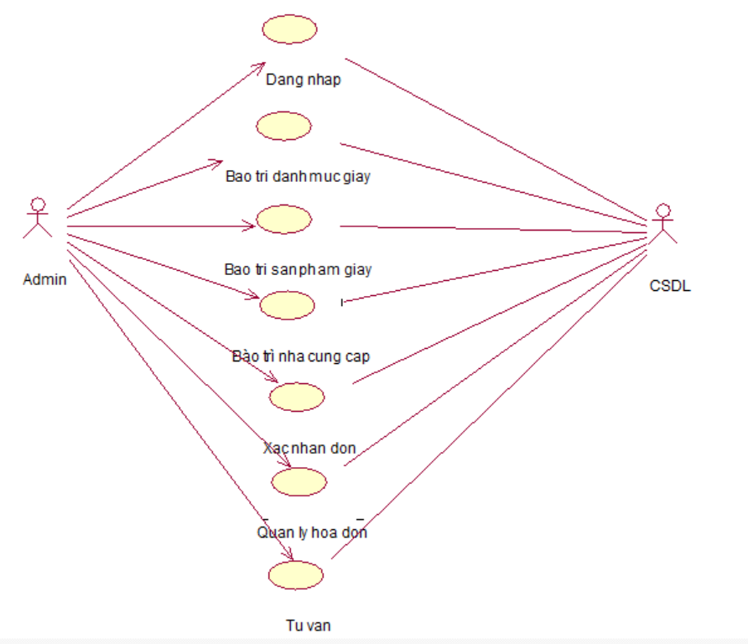
Hình 2. 1: Sơ đồ usecase Backend

FrontEnd
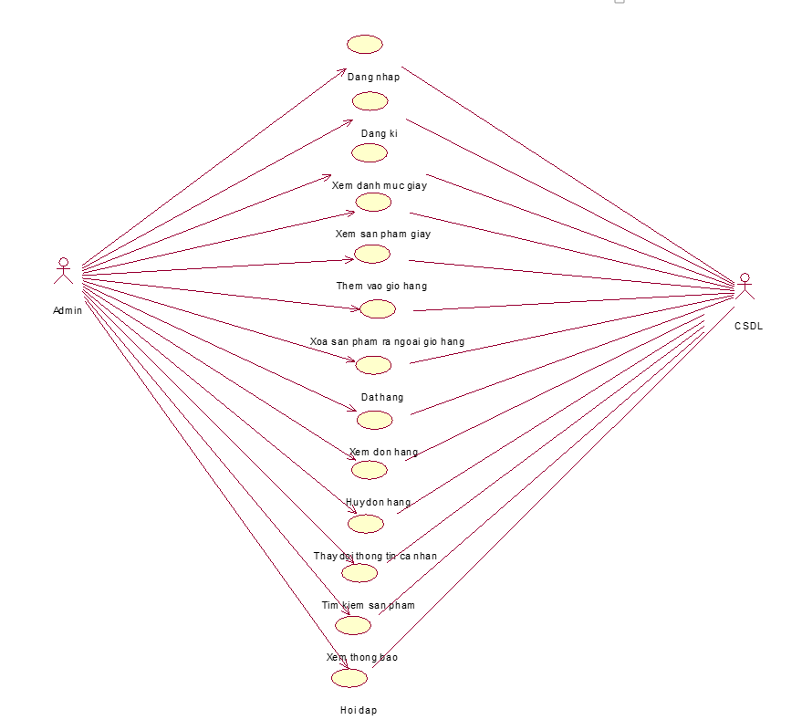
Hình 2. 2: Sơ đồ usecase FrontEnd

Phân tích đặc tả Use case

Mô tả use case Đăng kí
- Tên use case: Đăng kí
- Mô tả: Cho phép người dùng đăng kí tài khoản thành viên.
- Luồng cơ bản:
- Use case bắt đầu khi khách hàng kích vào nút “Đăng kí” ở trang chủ. Hệ thống sẽ hiển thị form Đăng kí lên màn hình.
- Khách hàng nhập đầy đủ thông tin theo hướng dẫn, sau đó kích vào nút “Đăng ký”. Hệ thống sẽ kiểm tra và lưu thông tin khách hàng vào bảng USERS.
Use case kết thúc
- Luồng rẽ nhánh:
- Tại bất kì bước nào của quá trình thực hiện, nếu không kết nối được với cơ sở dữ liệu thì hiển thị thông báo lỗi và kết thúc use case.
- Tại bước 2 trong luồng cơ bản, nếu khách không nhập đầy đủ thông tin, hệ thống thông báo thiếu thông tin cần nhập và yêu cầu khách hàng nhập lại
- Tại bước 2 trong luồng cơ bản, tên tài khoản trùng với tên tài khoản đã tồn tại, hệ thống sẽ đưa ra thông báo “Tên tài khoản đã tồn tại” và yêu cầu khách hàng nhập lại.
- Điểm mở rộng: Không có
- Tiền điều kiện: Không có
- Hậu điều kiện: Không có
- Yêu cầu đặc biệt: Không có

Mô tả use case Đăng nhập
- Tên use case: Đăng nhập
- Mô tả: Use case cho phép người dùng đăng nhập vào trang web.
- Luồng cơ bản:
- Use case bắt đầu khi khách hàng kích vào nút “Đăng nhập” trên trang chủ. Hệ thống sẽ hiển thị form đăng nhập lên màn hình.
- Khách hàng nhập email và mật khẩu sau đó kích nút “Đăng nhập”. Hệ thống sẽ kiểm tra tên tài khoản và mật khẩu và đưa khách hàng đến trang chủ.
Use case kết thúc.
- Luồng rẽ nhánh:
- Tại bước 2 của luồng cơ bản, nếu khách hàng nhập sai tên tài khoản hoặc mật khẩu, hệ thống sẽ hiển thị thông báo “Tên đăng nhập hoặc mật khẩu không đúng!” và yêu cầu nhập lại.
- Tại bước 2 của luồng cơ bản, nếu khách hàng nhập đúng tên tài khoản đang bị khóa, hệ thống “Tài khoản bạn đang bị khóa hoặc chưa được xác nhận. Vui lòng liên hệ với ADMIN để được xử lý!” và yêu cầu nhập lại.
- Tại bất kì bước nào trong quá trình thực hiện, nếu không kết nối được với cơ sở dữ liệu thì hiển thị thông báo lỗi và kết thúc use case.
- Điểm mở rộng: Không có
- Tiền điều kiện: Không có
- Hậu điều kiện: Không có
- Yêu cầu đặc biệt: Không có

Mô tả use case Xem danh mục giày
- Tên use case: Xem danh mục giày
- Mô tả: Use case cho phép khách hàng xem danh mục giày
- Luồng cơ bản:
- Use case bắt đầu khi khách hàng kích nút “Sản phẩm” trên thanh menu giao diện người dùng và chọn danh mục tương ứng. Hệ thống sẽ hiển thị danh sách các sản phẩm và ảnh minh họa của sản phẩm lên màn hình.
Use case kết thúc.
- Luồng rẽ nhánh:
- Tại bất kì bước nào trong quá trình thực hiện. Nếu không kết nối được với cơ sở dữ liệu thì hiển thị thông báo lỗi và kết thúc use case.
- Điểm mở rộng: Không có
- Tiền điều kiện: Không có
- Hậu điều kiện: Không có
- Yêu cầu đặc biệt: Không có

Mô tả use case Xem chi tiết giày
- Tên use case: Xem chi tiết giày
- Mô tả: Use case cho phép khách hàng xem thông tin chi tiết của sản phẩm giày
- Luồng cơ bản:
- Use case bắt đầu khi khách hàng kích vào nút “Xem chi tiết” của sản phẩm đó. Hệ thống sẽ lấy thông tin gồm tên, giá bán, giá gốc, số lượng đã bán, ảnh và mô tả từ bẳng “PRODUCTS” hiển thị thông tin chi tiết của sản phẩm đó lên màn hình. Use case kết thúc.
- Luồng rẽ nhánh:
- Tại bất kì bước nào trong quá trình thực hiện. Nếu không kết nối được với cơ sở dữ liệu thì hiển thị thông báo lỗi và kết thúc use case.
- Điểm mở rộng: Không có
- Tiền điều kiện: Khách hàng phải đăng nhập trước khi thực hiện chức năng này
- Hậu điều kiện: Không có
- Yêu cầu đặc biệt: Không có

. Mô tả use case Thêm sản phẩm vào giỏ hàng
- Tên use case: Thêm sản phẩm vào giỏ hàng
- Mô tả: Use case cho phép khách hàng thêm sản phẩm vào giỏ hàng.
- Luồng cơ bản:
- Use case bắt đầu khi khách hàng kích vào nút “Thêm vào giỏ hàng”. Hệ thống hiển thị thông báo “Thêm sản phẩm vào giỏ hàng thành công”.
Use case kết thúc.
- Luồng rẽ nhánh:
- Tại bất kì bước nào trong quá trình thực hiện. Nếu không kết nối được với cơ sở dữ liệu thì hiển thị thông báo lỗi và kết thúc use case.
- Điểm mở rộng: Không có
- Tiền điều kiện: Khách hàng phải đăng nhập trước khi thực hiện chức năng này
- Hậu điều kiện: Không có
- Yêu cầu đặc biệt: Không có

. Mô tả use case Xem giỏ hàng
- Tên use case: Xem giỏ hàng
- Mô tả: Use case cho phép khách hàng xem giỏ hàng.
- Luồng cơ bản:
- Use case bắt đầu khi khách hàng kích vào nút “Giỏ hàng” trên thanh menu. Hệ thống hiển thị danh sách các các sản phẩm đã được thêm vào giỏ hàng.
Use case kết thúc.
- Luồng rẽ nhánh:
- Tại bất kì bước nào trong quá trình thực hiện. Nếu không kết nối được với cơ sở dữ liệu thì hiển thị thông báo lỗi và kết thúc use case.
- Nếu giỏ hàng không có sản phẩm nào thì sẽ hiển thị thông báo “Giỏ hàng đang rỗng”
- Điểm mở rộng: Không có
- Tiền điều kiện: Khách hàng phải đăng nhập trước khi thực hiện chức năng này
- Hậu điều kiện: Không có
- Yêu cầu đặc biệt: Không có

. Mô tả use case Tiến hành đặt hàng
- Tên use case: Tiến hàng đặt hàng.
- Mô tả: Use case cho phép khách hàng đặt hàng mà đã thêm sản phẩm vào giỏ hàng.
- Luồng cơ bản:
- Use case bắt đầu khi khách hàng kích vào nút “Giỏ hàng” trên thanh menu giao diện người dùng. Khách hàng chọn số lượng đặt hàng và tiếp đó kích vào “Tiến hành đặt hàng”. Hệ thống hiển thị thông báo “Đặt hàng thành công”.
Use case kết thúc.
- Luồng rẽ nhánh:
- Tại bất kì bước nào trong quá trình thực hiện. Nếu không kết nối được với cơ sở dữ liệu thì hiển thị thông báo lỗi và kết thúc use case.
- Điểm mở rộng: Không có
- Tiền điều kiện: Khách hàng phải đăng nhập trước khi thực hiện chức năng này
- Hậu điều kiện: Không có
- Yêu cầu đặc biệt: Không có

.Mô tả use case Xóa sản phẩm khỏi giỏ hàng
- Tên use case: Xóa sản phẩm khỏi giỏ hàng
- Mô tả: Use case cho phép khách hàng xóa sản phẩm khỏi giỏ hàng.
- Luồng cơ bản:
- Use case bắt đầu khi khách hàng kích vào nút “Giỏ hàng” trên thanh menu giao diện người dùng. Khách hàng kích chọn thao tác “Xóa”. Hệ thống hiển thị thông báo “Xóa sản phẩm khỏi giỏ hàng thành công”.
Use case kết thúc.
- Luồng rẽ nhánh:
- Tại bất kì bước nào trong quá trình thực hiện. Nếu không kết nối được với cơ sở dữ liệu thì hiển thị thông báo lỗi và kết thúc use case.
- Điểm mở rộng: Không có
- Tiền điều kiện: Khách hàng phải đăng nhập trước khi thực hiện chức năng này
- Hậu điều kiện: Không có
- Yêu cầu đặc biệt: Không có

. Mô tả use case Xem đơn hàng
- Tên use case: Xem đơn hàng
- Mô tả: Use case cho phép khách hàng xem đơn hàng.
- Luồng cơ bản:
- Use case bắt đầu khi khách hàng kích vào nút “Đơn hàng” trên thanh menu giao diện người dùng. Hệ thống hiển thị danh sách các đơn hàng.
Use case kết thúc.
- Luồng rẽ nhánh:
- Tại bất kì bước nào trong quá trình thực hiện. Nếu không kết nối được với cơ sở dữ liệu thì hiển thị thông báo lỗi và kết thúc use case.
- Điểm mở rộng: Không có
- Tiền điều kiện: Khách hàng phải đăng nhập trước khi thực hiện chức năng này
- Hậu điều kiện: Không có
- Yêu cầu đặc biệt: Không có

.Mô tả use case Xem chi tiết đơn hàng
- Tên use case: Xem chi tiết đơn hàng
- Mô tả: Use case cho phép khách hàng xem chi tiết đơn hàng.
- Luồng cơ bản:
- Use case bắt đầu khi khách hàng kích vào nút “Đơn hàng” trên thanh menu giao diện người dùng. Hệ thống hiển thị danh sách các đơn hàng.
- Khách hàng kích vào “Chi tiết” của 1 đơn hàng. Hệ thống sẽ hiển thị thông tin chi tiết đơn hàng đó lên màn hình
Use case kết thúc
- Luồng rẽ nhánh:
- Tại bất kì bước nào trong quá trình thực hiện. Nếu không kết nối được với cơ sở dữ liệu thì hiển thị thông báo lỗi và kết thúc use case.
- Điểm mở rộng: Không có
- Tiền điều kiện: Khách hàng phải đăng nhập trước khi thực hiện chức năng này
- Hậu điều kiện: Không có
- Yêu cầu đặc biệt: Không có

. Mô tả use case Xác nhận đã nhận hàng
- Tên use case: Xác nhận đã nhận hàng.
- Mô tả: Use case cho phép khách hàng xem đơn hàng.
- Luồng cơ bản:
- Use case bắt đầu khi khách hàng kích vào nút “Đơn hàng” trên thanh menu giao diện người dùng. Hệ thống hiển thị danh sách các đơn hàng.
- Khách hàng kích vào “Đang giao (kích để xác nhận đã nhận)” của 1 đơn hàng. Hệ thống sẽ thông báo thành công lên màn hình.
Use case kết thúc
- Luồng rẽ nhánh:
- Tại bất kì bước nào trong quá trình thực hiện. Nếu không kết nối được với cơ sở dữ liệu thì hiển thị thông báo lỗi và kết thúc use case.
- Điểm mở rộng: Không có
- Tiền điều kiện: Khách hàng phải đăng nhập trước khi thực hiện chức năng này
- Hậu điều kiện: Không có
- Yêu cầu đặc biệt: Không có

Mô tả use case Bảo trì danh mục sản phẩm giày
- Tên use case: Bảo trì danh mục sản phẩm giày
- Mô tả: Use case cho phép admin, staff bảo trì danh mục sản phẩm giày
- Luồng cơ bản:
- Use case này bắt đầu khi người quản trị kích vào nút “Danh mục sản phẩm” trên menu quản trị. Hệ thống lấy thông tin chi tiết của các danh mục sản phẩm gồm: mã danh mục, tên danh mục, ảnh minh họa, ghi chú từ bảng Categories trong cơ sở dữ liệu và hiển thị danh sách các danh mục sản phẩm điện thoại lên màn hình.
- Thêm danh mục: Người quản trị kích vào nút “Thêm mới” trên cửa sổ danh sách danh mục sản phẩm. Hệ thống hiển thị màn hình yêu cầu nhập thông tin chi tiết cho danh mục sản phẩm gồm mã danh mục, tên danh mục, ảnh minh họa, ghi chú. Người quản trị nhập thông tin của tên danh mục, ảnh minh họa, ghi chú và kích vào nút “Tạo”. Hệ thống sẽ sinh một mã danh mục sản phẩm mới, tạo một danh mục sản phẩm trong bảng Categories và hiển thị danh sách các danh mục sản phẩm đã được cập nhật.
- Sửa danh mục sản phẩm: Người quản trị kích vào nút “Sửa” trên một dòng danh mục sản phẩm. Hệ thống sẽ lấy thông tin cũ của danh mục sản phẩm được chọn gồm: mã danh mục sản phẩm, tên danh mục sản phẩm, ảnh minh họa từ bảng Categories và hiển thị lên màn hình. Người quản trị nhập thông tin mới cho tên danh mục sản phẩm, chọn ảnh minh họa mới và kích vào nút “Cập nhật”. Hệ thống sẽ sửa thông tin của danh mục sản phẩm được chọn trong bảng Categories và hiển thị danh sách danh mục sản phẩm đã cập nhật.
- Xóa danh mục sản phẩm Người quản trị kích vào nút “Xóa” trên một dòng danh mục sản phẩm. Hệ thống sẽ hiển thị một màn hình yêu cầu xác nhận xóa. Người quản trị kích vào nút “Đồng ý”. Hệ thống sẽ xóa danh mục sản phẩm được chọn khỏi bảng Categories và hiển thị danh sách các danh mục sản phẩm đã cập nhật.
Use case kết thúc.
- Luồng rẽ nhánh:
- Tại bất kì bước nào trong quá trình thực hiện. Nếu không kết nối được với cơ sở dữ liệu thì hiển thị thông báo lỗi và kết thúc use case.
- Điểm mở rộng: Không có
- Tiền điều kiện: Admin, staff phải đăng nhập trước khi thực hiện chức năng này
- Hậu điều kiện: Không có
- Yêu cầu đặc biệt: Không có

Mô tả use case Xóa sản phẩm ra giỏ hàng
- Tên use case: Xóa sản phẩm ra giỏ hàng
- Mô tả: Use case cho phép khách hàng xem đơn hàng.
- Luồng cơ bản:
- Use case bắt đầu khi khách hàng kích vào nút “Xóa sản phẩm ra khỏi giỏ hàng”. Hệ thống hiển thì thông báo xác nhận xóa
- Người dùng kích nút xác nhận. Hệ thống sẽ xóa sản phẩm đã chon ra khỏi giỏ hàng
Use case kết thúc
- Luồng rẽ nhánh:
- Tại bất kì bước nào trong quá trình thực hiện. Nếu không kết nối được với cơ sở dữ liệu thì hiển thị thông báo lỗi và kết thúc use case.
- Điểm mở rộng: Không có
- Tiền điều kiện: Khách hàng phải đăng nhập trước khi thực hiện chức năng này
- Hậu điều kiện: Không có
- Yêu cầu đặc biệt: Không có

Mô tả use case Xem đơn hàng
- Tên use case: Xem đơn hàng
- Mô tả: Use case cho phép khách hàng xem đơn hàng.
- Luồng cơ bản:
- Use case bắt đầu khi khách hàng kích vào nút “Xem đơn hàng”. Hệ thống lấy thông tin đơn hàng và hiển thị lên màn hình
Use case kết thúc
- Luồng rẽ nhánh:
- Tại bất kì bước nào trong quá trình thực hiện. Nếu không kết nối được với cơ sở dữ liệu thì hiển thị thông báo lỗi và kết thúc use case.
- Điểm mở rộng: Không có
- Tiền điều kiện: Khách hàng phải đăng nhập trước khi thực hiện chức năng này
- Hậu điều kiện: Không có
- Yêu cầu đặc biệt: Không có

Mô tả use case Thay đổi thông tin cá nhân
- Tên use case: Thay đổi thông tin cá nhân
- Mô tả: Use case cho phép khách hàng xem đơn hàng.
- Luồng cơ bản:
- Use case vắt đầu khi người dùng kích vào nút “Thông tin tài khoản” trên thanh menu. Hệ thống hiển thị ra giao diện sửa thông tin lên màn hình.
- Người dùng chọn thông tin cần sửa và chỉnh sửa rồi “Kich: vào nút “lưu thay đổi”. Hệ thống hiển thị ra thông báo xác nhận lưu thay đổi.
- Người dùng kích vào nút “Đồng ý”. Hệ thống hiển thị ra thông báo đã thay đổi.
Use case kết thúc
- Luồng rẽ nhánh:
- Tại bất kì bước nào trong quá trình thực hiện. Nếu không kết nối được với cơ sở dữ liệu thì hiển thị thông báo lỗi và kết thúc use case.
- Điểm mở rộng: Không có
- Tiền điều kiện: Khách hàng phải đăng nhập trước khi thực hiện chức năng này
- Hậu điều kiện: Không có
- Yêu cầu đặc biệt: Không có

Mô tả use case Bảo trì giày
- Tên use case: Bảo trì giày
- Mô tả: Use case cho phép khách hàng xem đơn hàng.
- Luồng cơ bản:
- Use case này bắt đầu khi người quản trị kích vào nút “Quản lý sản phẩm” trên menu quản trị. Hệ thống lấy thông tin chi tiết của các sản phẩm gồm: mã sản phẩm, tên sản phẩm, đơn giá, số lượng, ảnh minh họa, mô tả, mã nhà cung cấp, mã danh mục sản phẩm từ bảng products trong cơ sở dữ liệu và hiển thị danh sách các sản phẩm điện thoại lên màn hình.
- Thêm danh mục:
- Người quản trị kích vào nút “Thêm mới” trên cửa sổ danh sách sản phẩm. Hệ thống hiển thị màn hình yêu cầu nhập thông tin chi tiết cho sản phẩm gồm mã sản phẩm, tên sản phẩm, đơn giá, số lượng, ảnh minh họa, mô tả, mã nhà cung cấp, mã danh mục sản phẩm.
- Người quản trị nhập thông tin của tên sản phẩm, đơn giá, số lượng, ảnh minh họa, mô tả, mã nhà cung cấp, mã danh mục sản phẩm và kích vào nút “Tạo”. Hệ thống sẽ sinh một mã sản phẩm mới, tạo thêm một sản phẩm trong bảng products và hiển thị danh sách các danh mục sản phẩm đã được cập nhật.
- Sửa sản phẩm:
- Người quản trị kích vào nút “Sửa” trên một dòng sản phẩm. Hệ thống sẽ lấy thông tin cũ của sản phẩm được chọn gồm: mã sản phẩm, tên sản phẩm, đơn giá, số lượng, ảnh minh họa, mô tả, mã nhà cung cấp, mã danh mục sản phẩm từ bảng products và hiển thị lên màn hình.
- Người quản trị nhập thông tin mới cho tên sản phẩm, chọn ảnh minh họa mới và kích vào nút “Cập nhật”. Hệ thống sẽ sửa thông tin của sản phẩm được chọn trong bảng products và hiển thị danh sách sản phẩm đã cập nhật.
- Xóa sản phẩm
- Người quản trị kích vào nút “Xóa” trên một dòng sản phẩm. Hệ thống sẽ hiển thị một màn hình yêu cầu xác nhận xóa.
- Người quản trị kích vào nút “Đồng ý”. Hệ thống sẽ xóa danh mục sản phẩm được chọn khỏi bảng Categories và hiển thị danh sách các danh mục sản phẩm đã cập nhật.
- Khóa sản phẩm:
- Người quản trị kích vào nút khóa. Hệ thống sẽ khóa sản phẩm lại , sản phẩn không hiện lên trang chủ nữa
Use case kết thúc.
- Luồng rẽ nhánh:
- Tại bất kì bước nào trong quá trình thực hiện. Nếu không kết nối được với cơ sở dữ liệu thì hiển thị thông báo lỗi và kết thúc use case.
- Điểm mở rộng: Không có
- Tiền điều kiện: Người quản trị phải đăng nhập trước khi thực hiện chức năng này
- Hậu điều kiện: Không có
- Yêu cầu đặc biệt: Không có

Mô tả use case Quản trị tài khoản
- Tên use case: Quản trị tài khoản
- Mô tả: Use case cho phép người quản trị quản lý tài khoản.
- Luồng cơ bản:
- Use case này bắt đầu khi người quản trị kích vào nút “Quản lý người dùng” trên menu quản trị. Hệ thống lấy thông tin chi tiết của tài khoản và hiển thị lên màn hình.
- Khóa người dùng
- Người quản trị kích vào nút “Khóa” trên một dòng người dùng. Hệ thống sẽ hiển thị một màn hình yêu cầu xác nhận khóa.
- Người quản trị kích vào nút “OK”. Hệ thống sẽ khóa người dùng được trong bảng users và hiển thị danh sách các người dùng đã cập nhật.
- Mở khóa người dùng
- Người quản trị kích vào nút “Mở” trên một dòng người dùng. Hệ thống sẽ hiển thị một màn hình yêu cầu xác nhận mở khóa.
- Người quản trị kích vào nút “OK”. Hệ thống sẽ mở khóa người dùng được trong bảng users và hiển thị danh sách các người dùng đã cập nhật.
- Tìm kiếm người dùng
- Người quản trị nhập tên người dùng ở ô input. Hệ thống sẽ hiển thị danh sách người dùng được trong bảng users theo tên đã tìm kiếm
Use case kết thúc.
- Luồng rẽ nhánh:
- Tại bất kì bước nào trong quá trình thực hiện. Nếu không kết nối được với cơ sở dữ liệu thì hiển thị thông báo lỗi và kết thúc use case.
- Điểm mở rộng: Không có
- Tiền điều kiện: Khách hàng phải đăng nhập trước khi thực hiện chức năng này
- Hậu điều kiện: Không có.

Thiết kế cơ sở dữ liệu

Sơ đồ cơ sở dữ liệu
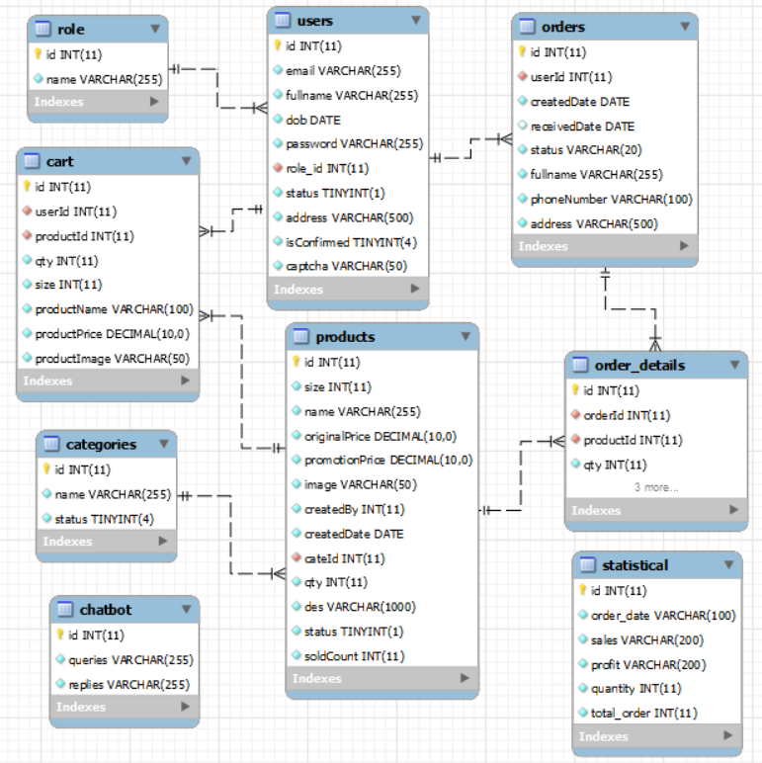Hình 2. 3: Sơ đồ cơ sở dữ liệu

Khởi tạo cơ sở dữ liệu:
Cart
STT | Tên trường | Giải thích | Kiểu dữ liệu | Khóa
1 | id | Mã đơn | Int | Khóa chính
2 | userId | Mã người dùng | int | Khóa ngoài
3 | productId | Mã sản phẩm | int | Khóa ngoài
4 | qty | Số lương mua | int
5 | productName | Tên sản phẩm | Varchar (100)
6 | productPrice | Giá sản phẩm | decimal (10. 0)
7 | productImage | Ảnh sản phẩm | Varchar (50)

Categories
STT | Tên trường | Giải thích | Kiểu dữ liệu | Khóa
1 | id | Mã danh mục | Int | Khóa chính
2 | name | Tên danh mục | Varchar (255)
3 | status | Trạng thái | tinyint

Orders
STT | Tên trường | Giải thích | Kiểu dữ liệu | Khóa
1 | id | Mã đơn hàng | Int | Khóa chính
2 | userId | Mã người dùng | int
3 | createdDate | Ngày đặt hàng | date
4 | receivedDate | Ngày nhận hàng | date
5 | status | Trạng thái đơn | Varchar (20)
6 | fullname | Tên người nhận | Varchar (255)
7 | phoneNumber | Số điện thoại | Varchar (100)
8 | address | Địa chỉ nhận | Varchar (500)

Order_detail
STT | Tên trường | Giải thích | Kiểu dữ liệu | Khóa
1 | id | Mã chi tiết đơn | Int | Khóa chính
2 | orderId | Mã đơn | Varchar (50) | Khóa ngoài
3 | productId | Mã sản phẩm | Varchar (500) | Khóa ngoài
4 | qty | Số lượng sản phẩm | int

Products
STT | Tên trường | Giải thích | Kiểu dữ liệu | Khóa
1 | id | Mã sản phẩm | Int | Khóa chính
2 | name | Tên sản phẩm | Int
3 | originalPrice | Giá gốc | Int
4 | promotionPrice | Giá ưu đãi | Int
5 | image | Ảnh minh họa | DateTime
6 | createdBy | Nhà sản xuất | int
7 | createdDate | Ngày sản xuát | date
8 | cateId | Mã cate | int
9 | qty | Số luọng | int
10 | des | Thông tin | Varchar (1000)
11 | status | Trạng thái | Tinyint (1)
12 | soldCount | Số lượng đã bán | int

Role
STT | Tên trường | Giải thích | Kiểu dữ liệu | Khóa
1 | id | Mã tác nhân | Int | Khóa chính
2 | name | Tên tác nhân | Varchar (255)

Users
STT | Tên trường | Kiểu dữ liệu | Giải thích | Khóa
1 | id | int | Mã người dùng | Khóa chính
2 | email | Varchar (255) | Hòm thư điện tử
3 | fullname | Varchar (255) | Họ và tên
4 | dob | date | Ngày sinh
5 | password | Varchar (255) | Mật khẩu
6 | role_id | int | Mã tác nhân | Khóa ngoài
7 | status | Tinyint (1) | Trạng thái
8 | address | Varchar (500) | Địa chỉ
9 | isConfirmed | Tinyint (4) | Xác nhận
10 | captcha | Varchar (50) | captcha

Statistical
STT | Tên trường | Giải thích | Kiểu dữ liệu | Khóa
1 | id | Mã thống kê | Int | Khóa chính
2 | order_date | Ngày thống kê | Varchar (100)
3 | sales | Tổng doanh thu | Varchar (200)
4 | profit | Tổng lợi nhuận | Varchar (200)
5 | quantity | Tống số lượng sản phẩm | Int
6 | total_order | Tổng số lượng đơn hàng | Int

XÂY DỰNG ỨNG DỤNG

Giai đoạn một: Ý tưởng

Lên ý tưởng
- Những chức năng: website cho phép người dùng đăng nhập, tìm kiếm sản phẩm, xem sản phẩm, đặt hàng và thanh toán. Ngoài ra website này giúp quản lý khách hàng, đơn hàng, các mặt hàng sản phẩm giày ... Những chắc năng này mang lại nhiều lợi ích cho khách hàng như là tiết kiệm thời gian di chuyển, tiết kiệm chi phí, cập nhập nhanh các khuyến mãi của cửa hàng. Giúp cho cửa hàng quản lý tốt hơn về sản phẩm và dịch vụ chăm sóc khách hàng.
- Nguồn lực để xây dựng website:
- Thời gian: Thời gian dự kiến 40 ngày.
- Chi phí: dự kiến 50.000.000 vnđ (Chi phí thiết kế: 40 000 000 vnđ, chi phí bảo trì : 50 000 000 vnđ, chi phí Hosting: 60 000 vnđ/tháng, chi phí khác: 5 000 000 vnđ)
- Con người: 1 Seo-er, đội Maketer ( 2 người), thiết kế đồ họa (1 người), đội lập trình viên( 3 người).

Nguyên cứu thị trường
- Những nghiên cứu gần đây về thị trường kinh doanh sản phẩm giày ở Việt Nam cho thấy doanh số bán sản phẩm tỉ lệ thuận với mức thu nhập của người dân. Với những bước phát triển nhảy vọt và mong muốn về thời trang ngày càng tăng, thị trường này còn rất nhiều tiềm năng.
- Thị trường mà website hướng tới là những tất cả mọi người, quan tâm đến các sản phẩm sản phẩm giày.
- Tuy nhiên đây là thị trường cạnh tranh cao, chính vì thế chúng tôi cần xây dựng một website tốt để kinh doanh tốt hơn, mang lại những sản phẩm tốt nhất với giá cả phải chăng tới tay người tiêu dùng, phấn đấu tạo lập một chuỗi thương hiệu DB có các chi nhánh trên toàn quốc.

Giai đoạn hai: Phân tích hệ thống

Usecase “Đăng kí”

Biểu đồ trình tự
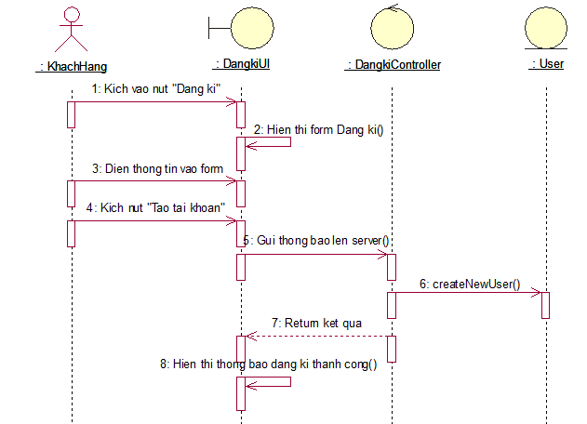
Hình 3. 1: Biểu đồ trình tự use case Đăng kí

Biểu đồ lớp
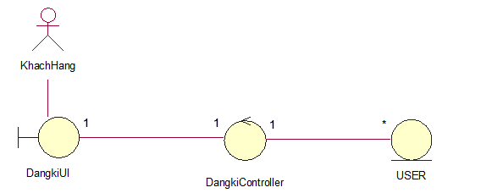
Hình 3. 2: Biểu đồ lớp use case Đăng kí

Usecase “Đăng nhập”

Biểu đồ trình tự
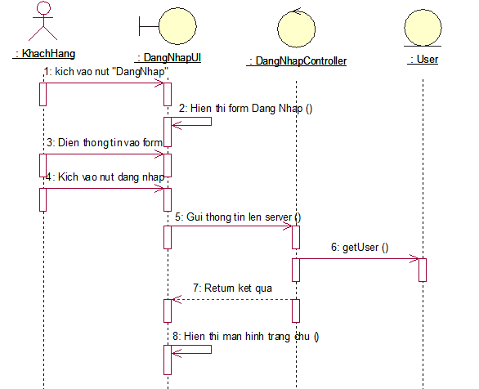
Hình 3. 3: Biểu đồ trình tự use case Đăng nhập

Biểu đồ lớp
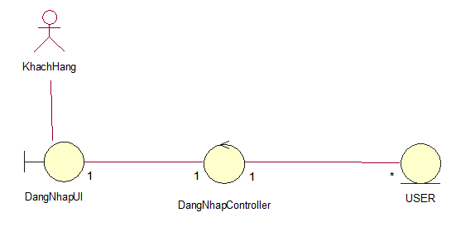
Hình 3. 4: Biểu đồ lớp use case Đăng nhập

Usecase “Quản lý danh mục”

Biểu đồ trình tự

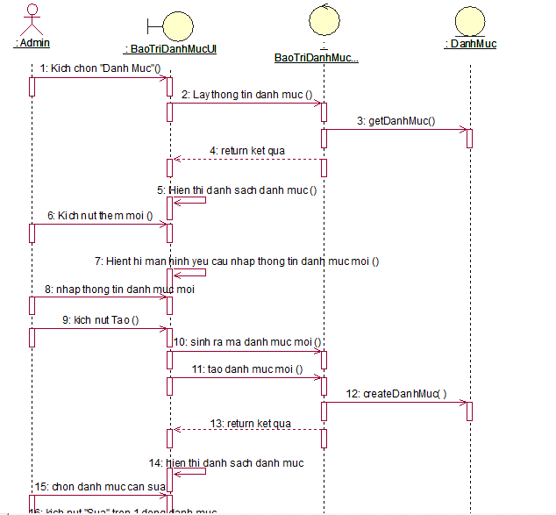
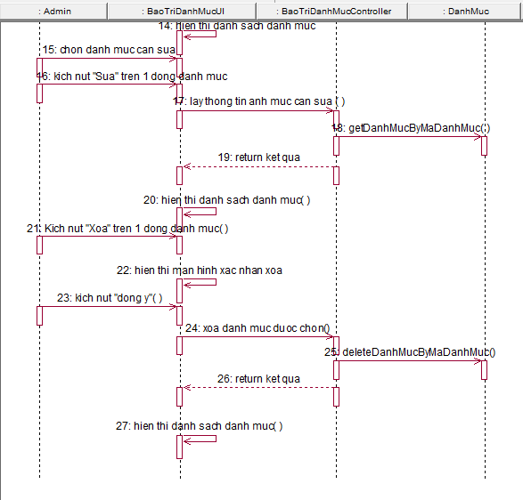
Hình 3. 5: Biểu đồ trình tự use case Quản lý danh mục

Biểu đồ lớp
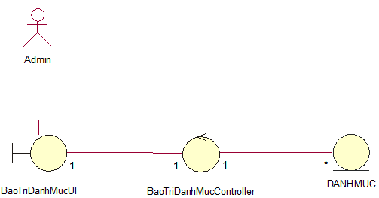
Hình 3. 6: Biểu đồ lớp use case Quản lý danh mục

Usecase “Quản lý sản phẩm”

Biểu đồ trình tự

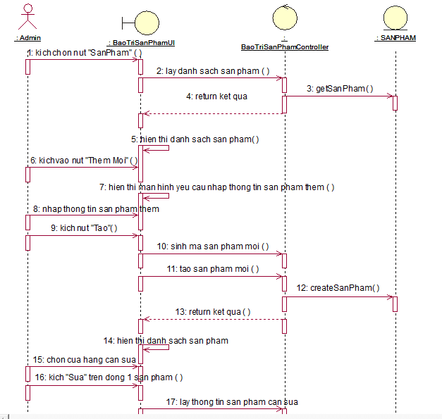
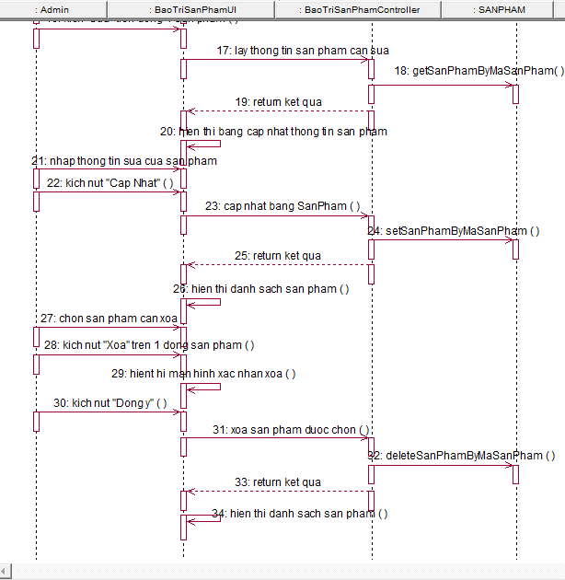

Hình 3. 7: Biểu đồ trình tự use case Quản lý sản phẩm

Biểu đồ lớp
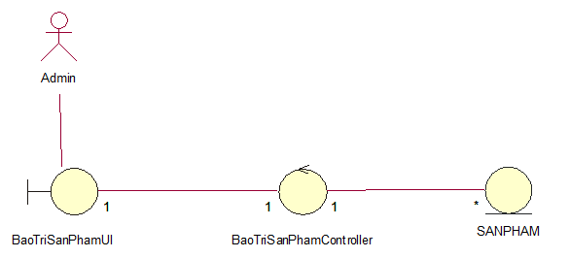
Hình 3. 8: Biểu đồ lớp use case Quản lý sản phẩm

Usecase “Quản lý đơn hàng”

Biểu đồ trình tự
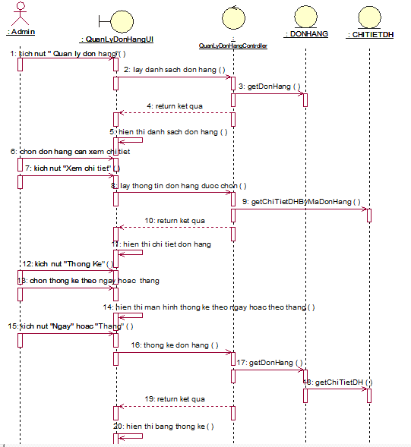

Hình 3. 9: Biểu đồ trình tự use case Quản lý đơn hàng

Biểu đồ lớp
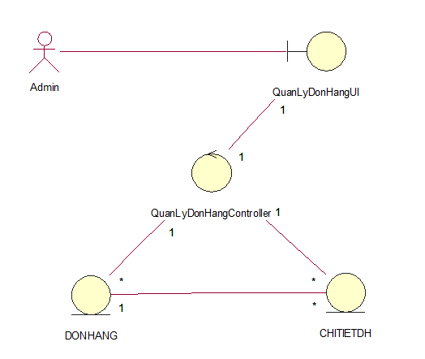
Hình 3. 10: Biểu đồ lớp use case Quản lý đơn hàng

Usecase “Bảo trì nhà cung cấp”

Biểu đồ trình tự
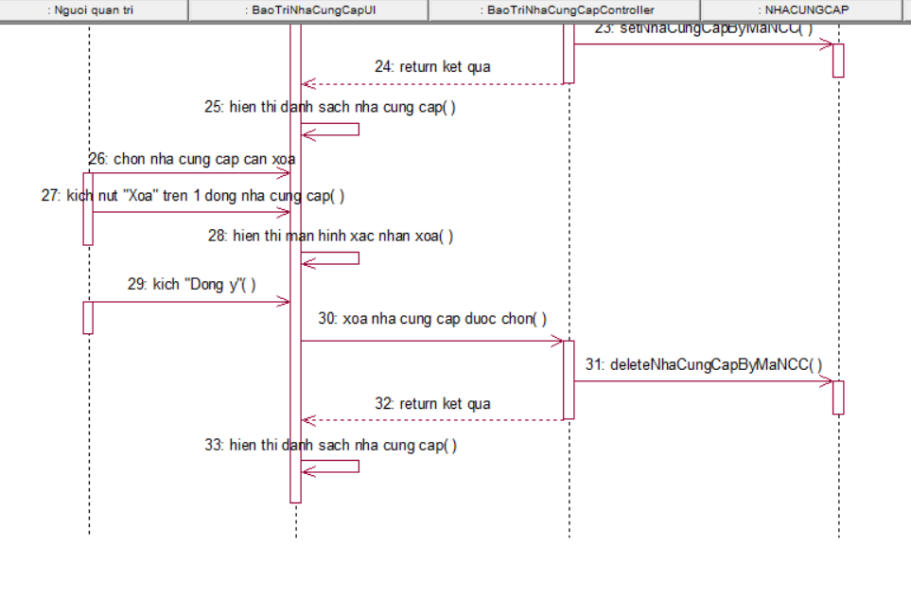
Hình 3. 11: Biểu đồ trình tự use case Bảo trì nhà cung cấp

Biểu đồ lớp
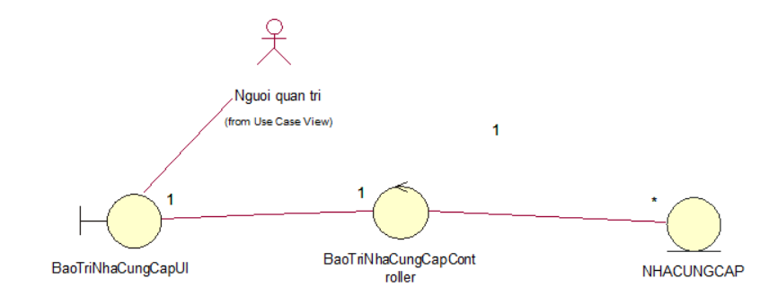
Hình 3. 12: Biểu đồ lớp use case Bảo trì nhà cung cấp

Usecase “Bảo trì tài khoản admin”

Biểu đồ trình tự

Hình 3. 13: Biểu đồ trình tự use case Bảo trì tài khoản admin

Biểu đồ lớp
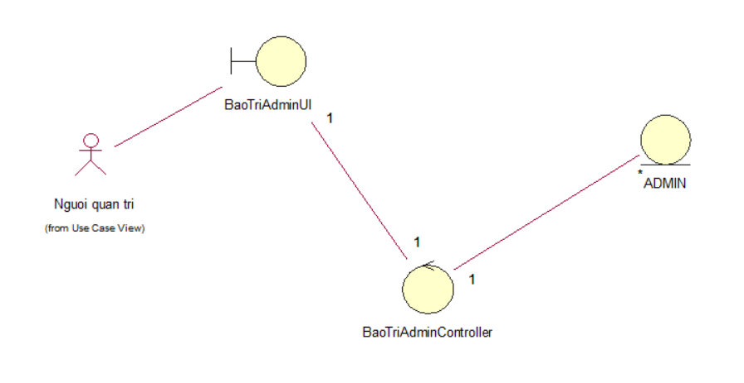
Hình 3. 14: Biểu đồ lớp use case Bảo trì tài khoản admin

Usecase “Quản lý tài khoản user”

Biểu đồ trình tự
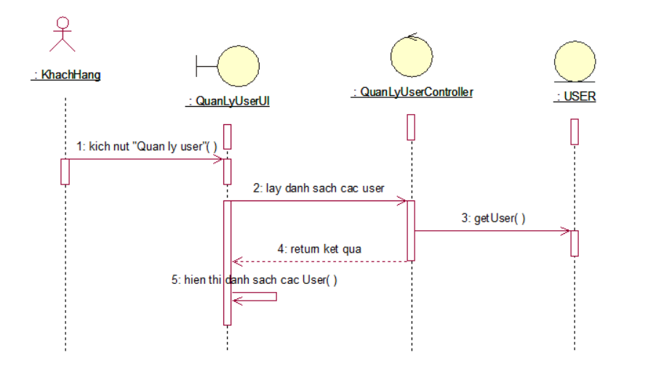
Hình 3. 15: Biểu đồ trình tự use case Quản lý tài khoản user

Biểu đồ lớp
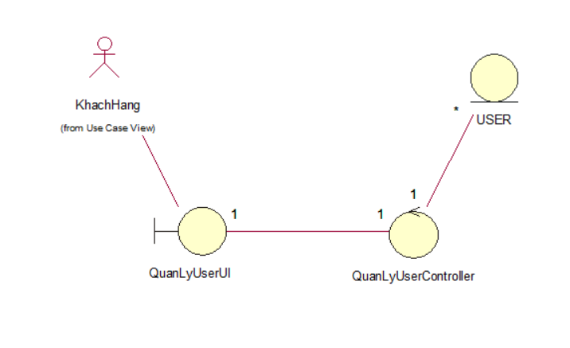
Hình 3. 16: Biểu đồ lớp use case Quản lý tài khoản user

Usecase “Xem danh mục”

Biểu đồ trình tự
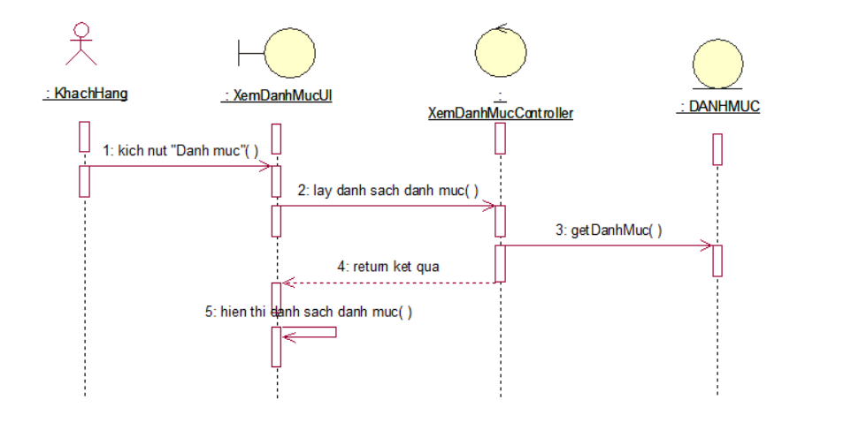
Hình 3. 17: Biểu đồ trình tự use case Xem danh mục

Biểu đồ lớp
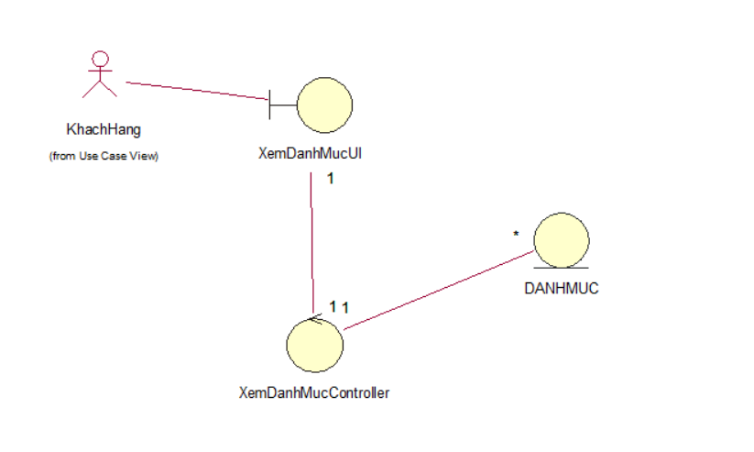
Hình 3. 18: Biểu đồ lớp use case Xem danh mục

Usecase “Xem sản phẩm”

Biểu đồ trình tự
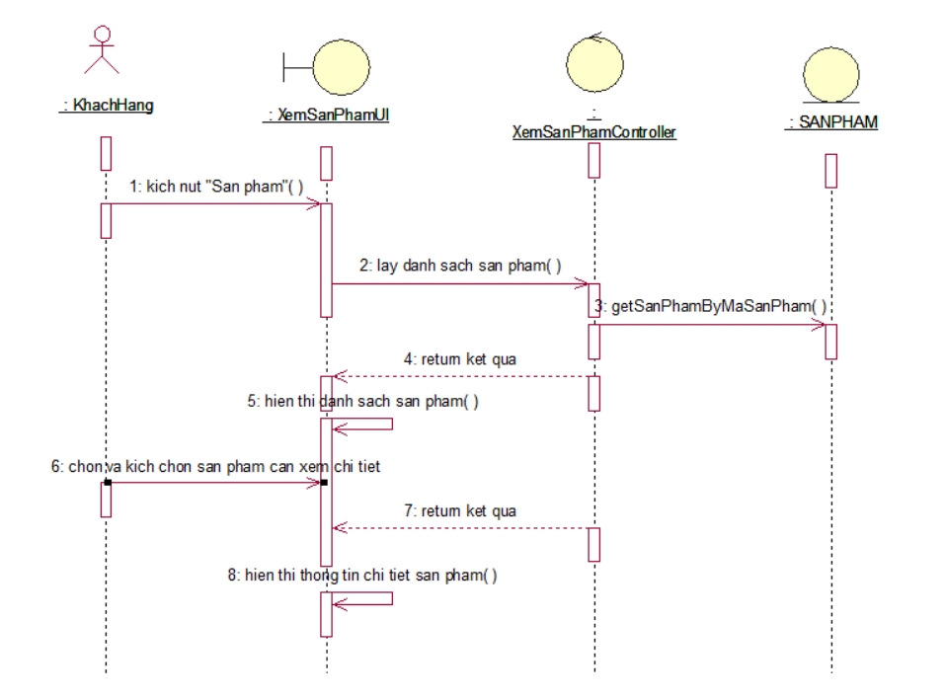
Hình 3. 19: Biểu đồ trình tự use case Xem sản phẩm

Biểu đồ lớp
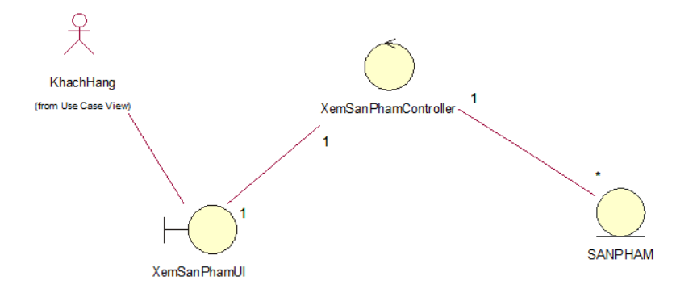
Hình 3. 20: Biểu đồ lớpuse case Xem sản phẩm

Usecase “Thêm sản phẩm vào giỏ hàng”

Biểu đồ trình tự
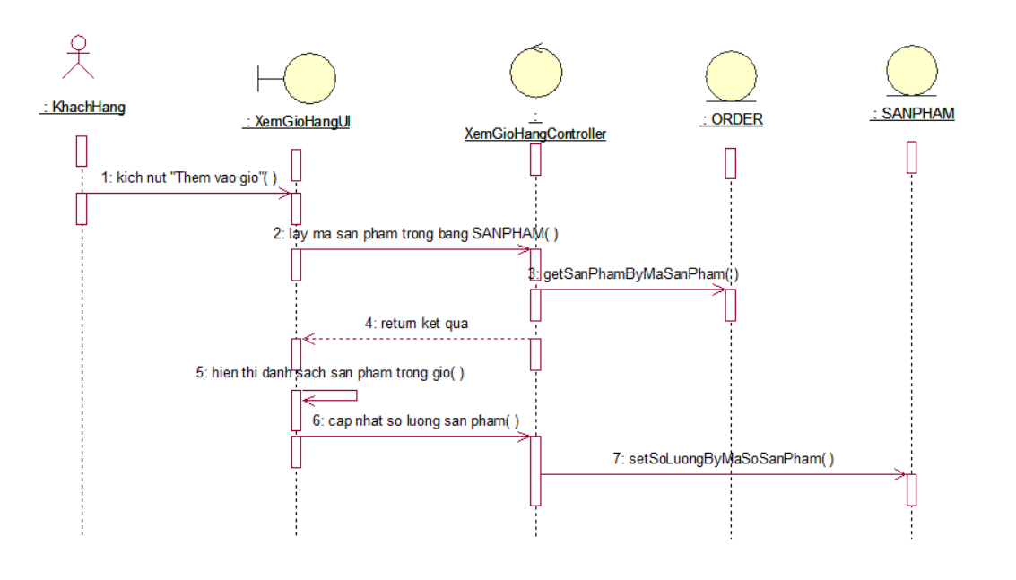
Hình 3. 21: Biểu đồ trình tự use case Thêm sản phẩm vào giỏ hàng

Biểu đồ lớp
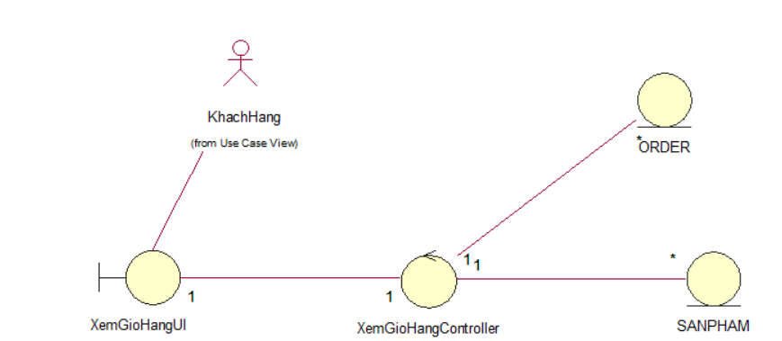
Hình 3. 22: Biểu đồ lớp use case Thêm sản phẩm vào giỏ hàng

Usecase “Xem giỏ hàng”

Biểu đồ trình tự
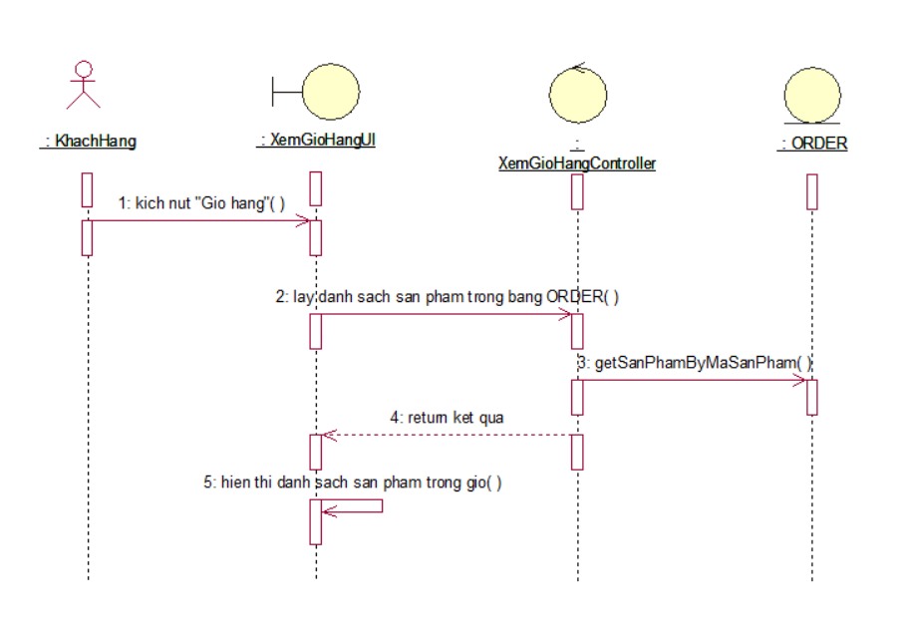
Hình 3. 23: Biểu đồ trình tự use case Xem giỏ hàng

Biểu đồ lớp
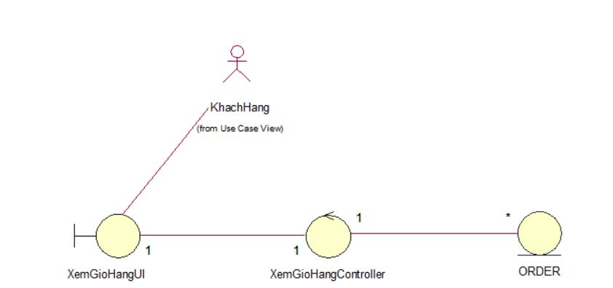
Hình 3. 24: Biểu đồ lớp use case Xem giỏ hàng

Usecase “Xóa sản phẩm khỏi giỏ hàng”

Biểu đồ trình tự
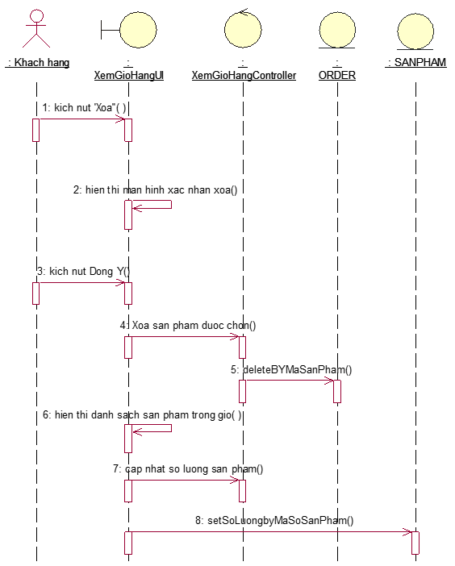
Hình 3. 25: Biểu đồ trình tự use case Xóa sản phẩm khỏi giỏ hàng

Biểu đồ lớp
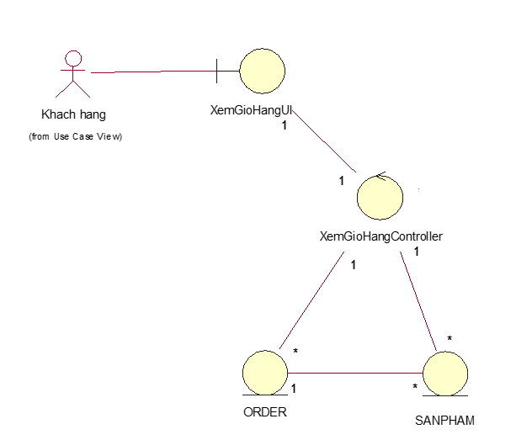
Hình 3. 26: Biểu đồ lớp use case Xóa sản phẩm khỏi giỏ hàng

Usecase “Đặt hàng”

Biểu đồ trình tự
Hình 3. 27: Biểu đồ trình tự use case Đặt hàng

Biểu đồ lớp
Hình 3. 28: Biểu đồ lớp use case Đặt hàng

Usecase “Hủy đơn hàng”

Biểu đồ trình tự
Hình 3. 29: Biểu đồ trình tự use case Hủy đơn hàng

Biểu đồ lớp
Hình 3. 30: Biểu đồ lớp use case Hủy đơn hàng

Usecase “Xem đơn đặt hàng”

Biểu đồ trình tự
Hình 3. 31: Biểu đồ trình tự use case Xem đơn đặt hàng

Biểu đồ lớp
Hình 3. 32: Biểu đồ lớp use case Xem đơn đặt hàng

Usecase “Thay đổi mật khẩu”

Biểu đồ trình tự

Hình 3. 33: Biểu đồ trình tự use case Thay đổi mật khẩu

Biểu đồ lớp
Hình 3. 34: Biểu đồ lớp use case Thay đổi mật khẩu

Giai đoạn ba: Phác khảo website

Backend
- Quản lý sản phẩm
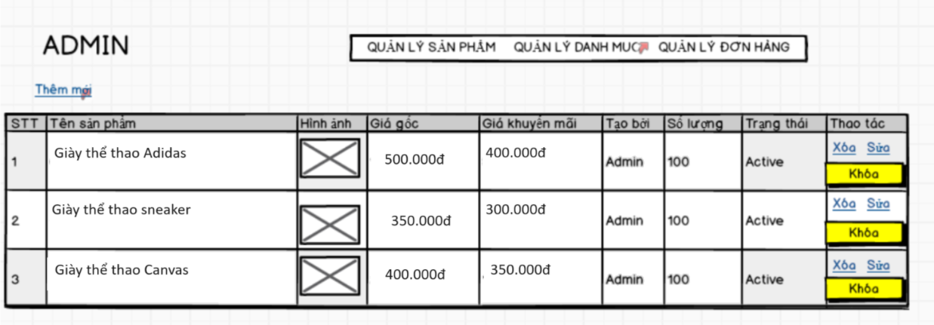
Hình 3. 35: Hình dung giao diện Quản lý sản phẩm

- Thêm mới sản phẩm
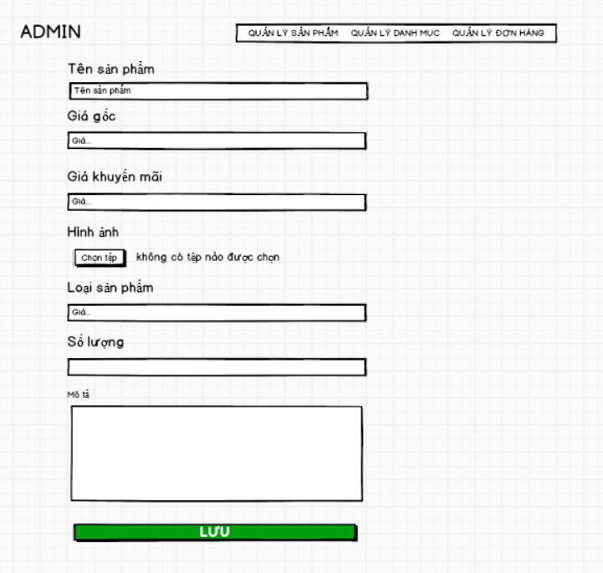
Hình 3. 36: Hình dung giao diện Thêm mới sản phẩm
- Quản lý danh mục
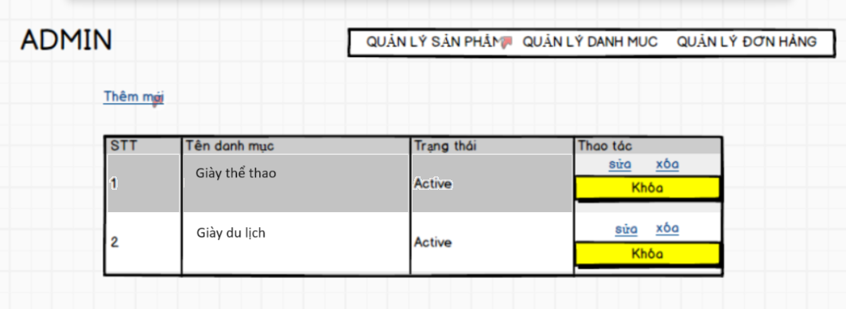
Hình 3. 37: Hình dung giao diện Quản lý danh mục

- Thêm mới danh mục
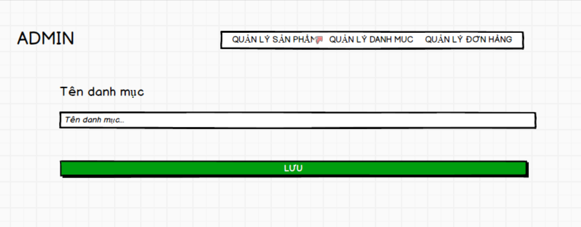
Hình 3. 38: Hình dung giao diện Thêm mới danh mục

- Quản lý đơn hàng
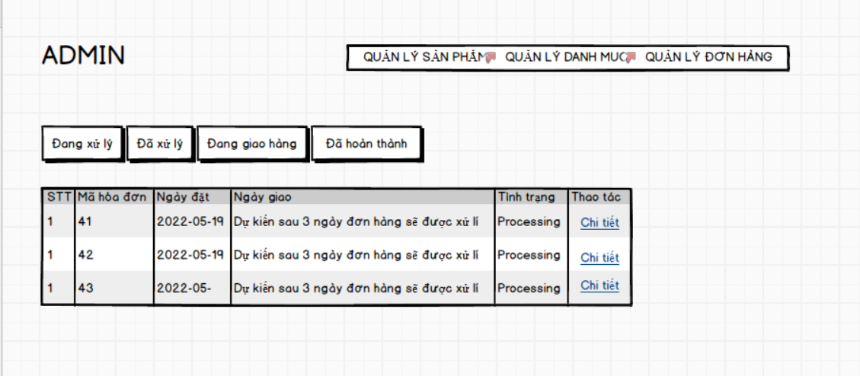
Hình 3. 39: Hình dung giao diện Quản lý đơn hàng

Frontend
- Trang chủ
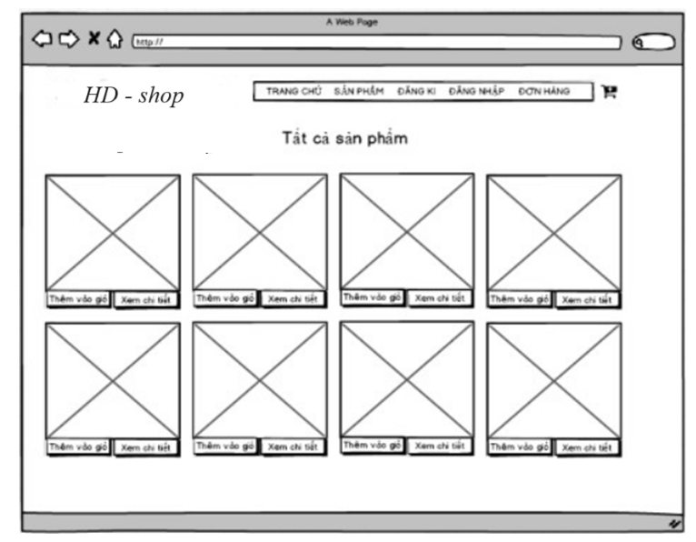
Hình 3. 40: Hình dung giao diện Trang chủ

- Sản phẩm
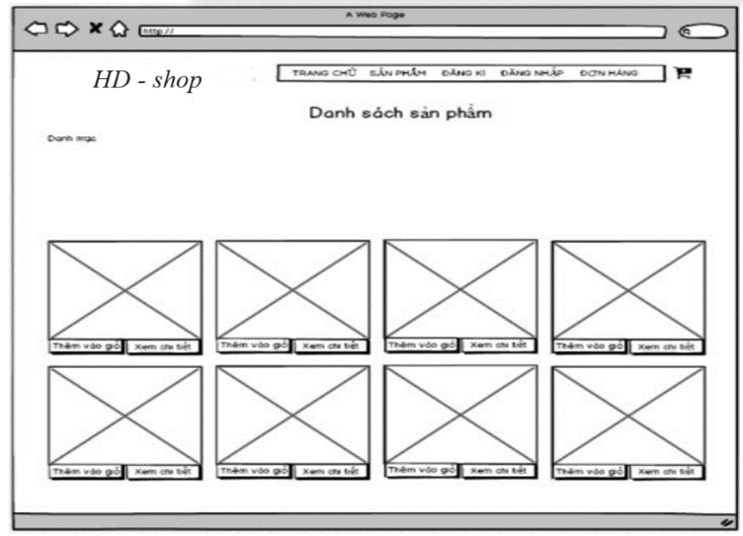
Hình 3. 41: Hình dung giao diện Sản phẩm
- Đăng kí
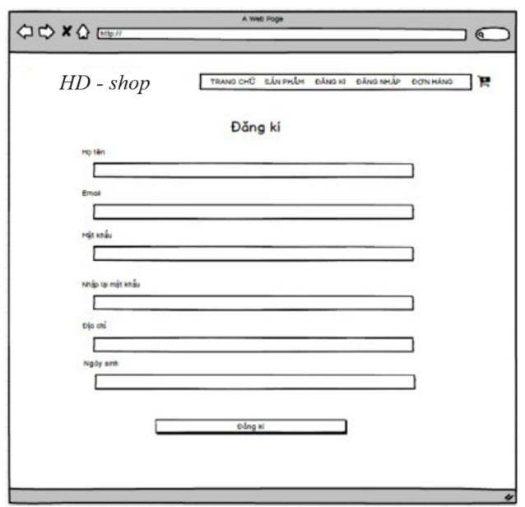
Hình 3. 42: Hình dung giao diện Đăng kí
- Đăng nhập
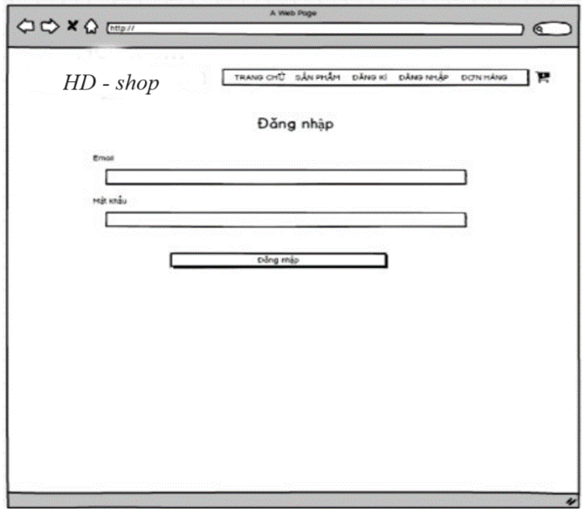
Hình 3. 43: Hình dung giao diện Đăng nhập
- Đơn hàng
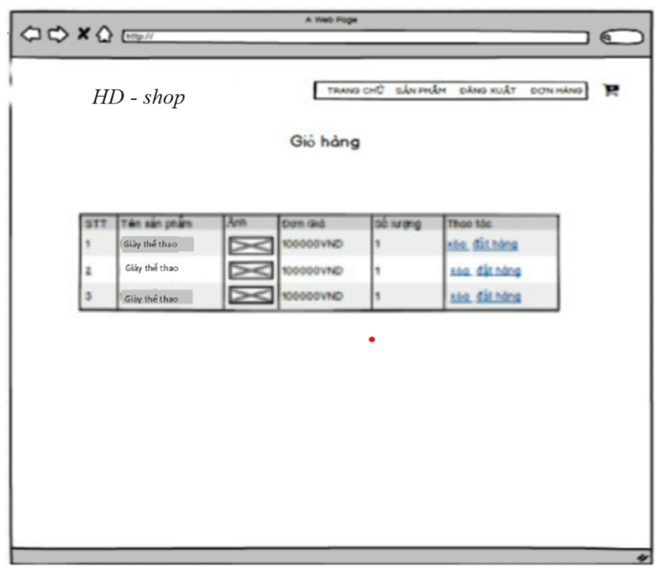
Hình 3. 44: Hình dung giao diện Đơn hàng
- Giỏ hàng
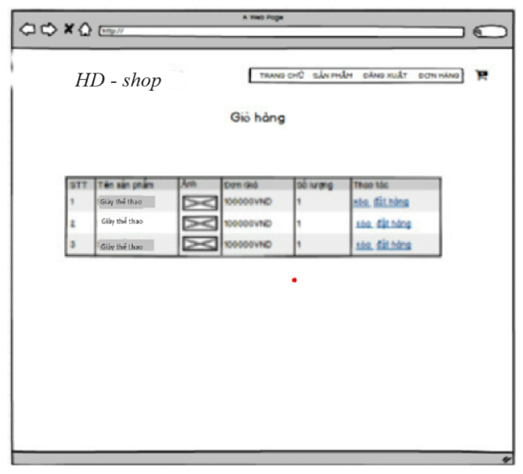
Hình 3. 45: Hình dung giao diện Giỏ hàng
- Chi tiết sản phẩm
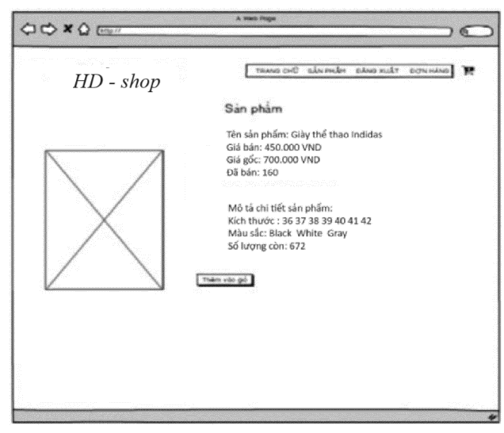
Hình 3. 46: Hình dung giao diện Chi tiết sản phẩm
- Chi tiết đơn hàng
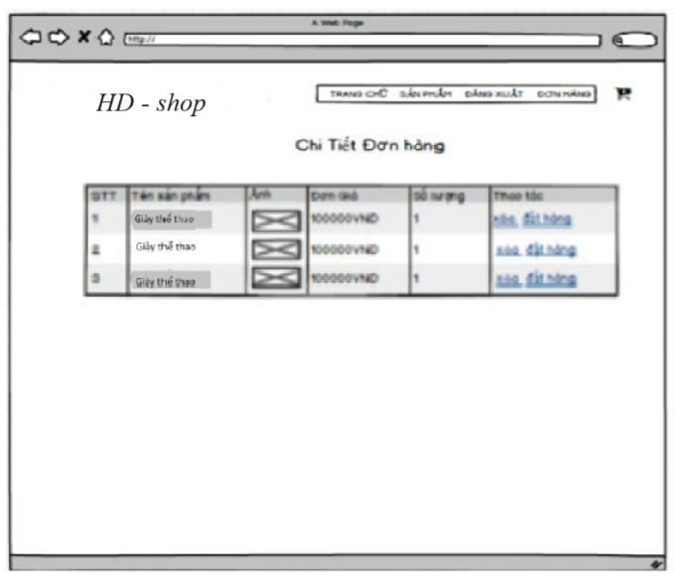
Hình 3. 47: Hình dung giao diện Chi tiết đơn hàng

Chương 4: KIỂM THỬ CHƯƠNG TRÌNH

3.1. Kế hoạch kiểm thử
Những chức năng được kiểm thử:
  - Đăng nhập và Đăng xuất: người quản trị, nhân viên và khách hàng
  - Quản lý sản phẩm: Admin được phép thêm, sửa, xóa sản phẩm, nhân viên được phép thêm sản phẩm.
  - Quản lý danh mục: Admin được phép thêm, sửa, xóa danh mục, nhân viên được phép thêm danh mục.
  - Quản lý đơn hàng: Admin được phép thay đổi trạng thái đơn hàng.
  - Quản lý người dùng: Admin được phép thêm, sửa, xóa người dùng.

3.2. Chiến lược kiểm thử
  - Kiểm thử ở mức hệ thống (ST) và kiểm thử chấp nhận (UAT)
  - Dùng kiểu kiểm thử thủ công (manual test) bao gồm kiểm thử GUI và từng chức năng.
  - Việc kiểm thử tự động (automated testing) có thể được sử dụng cho các chức năng quan trọng và lặp đi lặp lại.
  - Việc kiểm thử chỉ bắt đầu khi đã hoàn thiện bộ test case để kiểm thử GUI và chức năng.
  - Đảm bảo môi trường kiểm thử tương tự như môi trường triển khai thực tế.

3.3. Kết quả kiểm thử
  - Tỉ lệ test case đạt( passed): 80%
  - Tỉ lệ test case không đạt (failed): 20%
  - Hệ thống chạy ổn định trên một vài trình biên dịch (Xampp, Visual Studio Code).

3.4. Kết quả chi tiết và một vài khâu kiểm thử
- Kiểm thử Đăng nhập
ID | Test case name | Test step | Expected result | Result
 | GUI
1 | Check số lượng items | 1. Mở màn hình đăng nhập  2. Kiểm tra màn hình đăng nhập | Hiển thị chính xác các items:  -Tên màn hình: Đăng nhập  -Textbox: Email, Password  - Button: Đăng nhập, Quên mật khẩu | PASS
2 | Check bố cục, font chữ, chính tả, màu chữ | 1. Mở màn hình đăng nhập  2. Kiểm tra tổng thể giao diện màn hình đăng nhập | Giao diện màn hình hiển thị đúng với thiết kế  -Thông tin hiển thị lên màn hình đúng chính tả, màu chữ, cỡ chữ  - Form được bố trí hợp lý và dễ sử dụng, bố cục đúng với thiết kế | PASS
3 | Check trạng thái các items | 1. Kiểm tra các trạng thái của items | -Button Đăng nhập ở trạng thái Enable  - Textbox Email, mật khẩu để trống | PASS
 | FUNCTION
4 | Kiểm tra đăng nhập tài khoản thành công | 1. Nhập field Email đúng định dạng, có trong DBm đúng với email có trong DB  2. Nhập field password đúng với Email  3. Click button "Đăng nhập" | 2. Đăng nhập thành công hiển thị màn hình trang chủ hệ thống | PASS
5 | Kiểm tra đăng nhập tài khoản không thành công | 1. Không nhập field Email  2. Nhâp password đúng  3. Click button "Đăng nhập" | Hiển thị message "Không được để trống Email" | PASS
6 | Kiểm tra đăng nhập tài khoản không thành công | 1. Nhập Email không có trong DB  2. Nhâp password đúng  3. Click button "Đăng nhập" | Hiển thị thông báo “ Không tồn tại Email” | PASS
7 | Kiểm tra đăng nhập tài khoản không thành công | 1. Nhập sai Email có trong DB  2. Nhâp password đúng  3. Click button "Đăng nhập" | Hiển thị message "Nhập sai Email" | PASS
8 | Kiểm tra đăng nhập tài khoản không thành công | 1. Nhập Email đúng  2. Để trống Password  3. Click button "Đăng nhập" | Hiển thị thông báo “ Không được để trống mật khẩu” | PASS
9 | Kiểm tra đăng nhập tài khoản không thành công | 1. Nhập đúng Email  2. Nhập sai Password  3. Click button "Đăng nhập" | Hiển thị thông báo “ Nhập sai password” | PASS
10 | Check “Quên mật khẩu” | User click vào “Quên mật khẩu” | Chuyển sang màn hình Quên mật khẩu | PASS

- Kiểm thử quản lý đặt hàng
ID |  | Testcase name |  | Test step | Expected result | Result
 |  |  | UI
1 |  |  | Kiểm tra màn hình quản lý sản phẩm | 1. Mở màn hình quản lý sản phẩm đồng phục | Màn hình hiển thị đúng như thiết kế  -Items: Hình ảnh, tên sản phẩm, giá gốc, giá khuyến mãi,...  - Button: Thêm mới, sửa, xóa, khóa, tìm kiếm | PASS
 |  |  | Kiểm tra màn hình quản lý sản phẩm | 1. Mở màn hình quản lý sản phẩm đồng phục | Hiển thị thông tin các sản phẩm giày đã lưu trong DB | PASS
2 |  |  | Kiểm tra tổng thể giao diện màn hình sản phẩm đồng phục | 1. Mở màn hình quản lý sản phẩm đồng phục | - Các label và textbox, rộng và khoảng cách bằng nhau | PASS
 |  |  | Kiểm tra tổng thể giao diện màn hình sản phẩm đồng phục | 2. Kiểm tra tổng thể giao diện màn hình sau khi đăng nhập | - Các label sử dụng cùng 1 loại font, cỡ chữ, căn lề trái | PASS
 |  |  | Kiểm tra tổng thể giao diện màn hình sản phẩm đồng phục | 2. Kiểm tra tổng thể giao diện màn hình sau khi đăng nhập | -Các dòng text được viết đúng chính tả | PASS
 |  |  | Kiểm tra tổng thể giao diện màn hình sản phẩm đồng phục | 2. Kiểm tra tổng thể giao diện màn hình sau khi đăng nhập | - Form đc bố trí hợp lý, dễ sử dụng | PASS
 |  |  | Kiểm tra tổng thể giao diện màn hình sản phẩm đồng phục | 2. Kiểm tra tổng thể giao diện màn hình sau khi đăng nhập | - Giống với thiết kế đã dựng | PASS
 |  |  | FUNCTION
 |  |  | Check màn hình Thêm mới
3 |  |  | Check thêm mới thành công | 1. Admin click button “ Thêm mới”  2. Hiển thị màn hình Thêm mới  3. Admin nhập các thông tin hợp lệ về sản phẩm cần thêm mới vào các field | - Hiển thị thông báo “ Thêm mới thành công”  - Sản phẩm vừa thêm sẽ được lưu vào DB | PASS
4 |  |  | Check thêm mới không thành công | 1. Admin click button “ Thêm mới”  2. Hiển thị màn hình Thêm mới  3. Admin nhập các thông tin không hợp lệ về sản phẩm cần thêm mới vào các field | - Hiển thị thông báo “ Dữ liệu nhập vào không hợp lệ”  - Sản phẩm vừa thêm không được lưu vào DB | PASS
 |  |  |  | 1. Admin click button “ Thêm mới”  2. Hiển thị màn hình Thêm mới  3. Admin không nhập thông tin vào các field | Hiển thị thông báo “Không được để trống” | PASS
5 |  |  | Check thêm mới sản phẩm đã tồn tại | 1. Admin click button “ Thêm mới”  2. Hiển thị màn hình Thêm mới  3. Admin nhập các thông tin về sản phẩm đã tồn tại trong DB | - Hiển thị thông báo “ Sản phẩm đã tồn tại”  - Sản phẩm vừa thêm không được lưu vào DB | PASS
 |  |  | Chức năng sửa sản phẩm mới
6 |  |  | Check sửa thành công | 1. Admin click vào nút “Sửa”  2. Hiển thị màn hình Sửa thông tin sản phẩm  3. Admin nhập thông tin cần sửa vào các trường  4. Click button “Lưu” | -Hiển thị thông báo “ Sửa thành công”  - Trên DB cập nhật lại thông tin vừa sửa | PASS
7 |  |  | Check sửa không thành công | 1. Admin click vào nút “Sửa”  2. Hiển thị màn hình Sửa thông tin sản phẩm  3. Admin để trống 1 trường  4. Click button “Lưu” | Hiển thị thông báo “ Không được để trống” | PASS
 |  |  | Chức năng Xóa sản phẩm
8 |  |  | Check xóa thành công | 1. Admin click vào button “Xóa” trên mỗi dòng của sản phẩm | - Hiển thị thông báo “Xóa sản phẩm thành công”  - Trên DB thông tin về sản phẩm bị xóa | PASS

TÀI LIỆU THAM KHẢO
[1] Joe Murach, Ray Harris, 2013, Lập Trình Cơ Bản PHP Và MySQL: Murach's PHP and MySQL, NXB Khoa học và kỹ thuật.
[2] Trang tài liệu https://www.w3schools.com/
[3] Tài liệu học tập do thầy Phạm Thế Anh cung cấp.
[4] Trang tham khảo https://www.youtube.com/

